
LECTURES DE LITERATURA LLATINA GÈNERE LITERARI: LA LÍRICA
Nom i cognoms:
La lírica és un gènere literari poètic, que pren formes diverses i tracta temes molt variats. El fil conductor dels continguts és l’esfera íntima i personal de l'ésser humà. En contrast, la temàtica de l'èpica és l'àmbit públic o social de l'home.
El gènere líric es va originar a Grècia, i es va anomenar lírica tota composició escrita per ser cantada amb acompanyament musical: sobretot la lira, però també la cítara o la flauta. L’època més puixant de la lírica grega se situa als segles vii i v aC. Es poden distingir dues grans variants: la lírica coral, destinada a ser cantada per ________ de joves i basada en himnes dedicats als ________ o als ________ dels jocs d’Olímpia; i la lírica monòdica, en què un poeta solista canta els seus poemes de tema intimista.
A Roma, la lírica va sorgir inspirada en la grega, però amb una diferència: es componia per ser recitada, no cantada com a Grècia. D'època arcaica tenim poca cosa més que fragments. D'època clàssica destaquen _____________ (87-54 aC): autor d'un llibret de poemes, renovador de la poesia llatina, imita els models grecs anteriors; ___________ (65 aC – 8 dC): gran poeta inspirat pels lírics grecs arcaics, les seves obres principals són Èpodes, Sàtires, Odes i Epístoles, poemes de temàtica molt variada, però què sempre prenen com a centre l’home en la seva relació amb la societat, la ciutat, el camp, etc.; __________ (60 –19 aC): va escriure Elegies sobre sentiments humans i sobre la naturalesa; _______________ (43 aC – 18 dC): poeta refinat amb poemes de temàtica amorosa i mitològica.
Caius Valerius Catvllvs de Verona (ca. 84-54 aC)
Poema 1
Llatí | Odi et amo! Quare id faciam, fortasse requiris?  Nescio, sed fieri sentio et excrucior!
Català
Activitats:
- Quants anys fa que va morir Catul?

- Descriu el sentiment del poeta en aquest poema. És possible odiar i estimar al mateix temps? Què penses, que Catul odia o estima més?

- Explica quina figura literària consisteix en la repetició dels mateixos sons. Fixa’t al poema de Catul com abunden les oclusives sordes (p, t, k): subratlla-les. Quin efecte es busca amb aquesta figura, sobretot amb excrucior?

- Etimologia. De quina paraula dels textos prové la nostra paraula neci, què significa, i quina diferència té amb ignorant?

- Penses que els sentiments amorosos de grecs i romans antics eren diferents dels nostres actuals?

- Recreació. Quina és la història amorosa de Catul que motivaria l’escriptura del seu famós poema.

Poema 2
«Aquell em sembla igual a un déu, / aquell, si es pot dir, superior als déus, / que assegut davant de tu contínuament/ t’observa i t’escolta mentre rius dolçament, / cosa que em fa perdre tots els sentits, ja que quan / t’he mirat, Lèsbia, la meva gola / es queda sense veu, la llengua es paralitza, una fina flama/ recorre els meus membres, pel seu propi so/ em xiulen les oïdes, es cobreixen de doble nit / els llums dels ulls. L’oci, Catul, et perjudica: / amb l’oci t’exaltes i desitges massa: / l’oci ja va arruïnar en el passat/ reis i ciutats benaurades».
Activitats:
- Explica quants personatges apareixen al poema i quin paper fa cadascun d’ells.
- La flama de l’amor. Una metàfora molt antiga és la que concep l’enamorament com un incendi de l’ànima. En quin vers exactament del poema es troba aquesta metàfora?

Poema 3
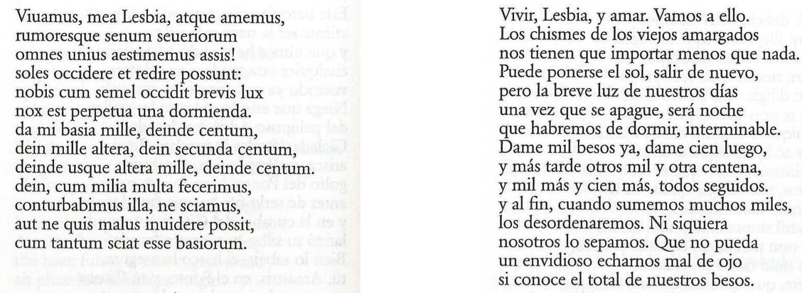Activitats:
- Resumeix el contingut del poema en dues línies i en primera persona, com si fossis Catul.

- Què tenia de revolucionària l’actitud amorosa de Catul en la societat romana?

- De què tracteb els versos 4 a 6? Què signifiquen poèticament els sols, la breu llum, la nit, el dormir?
Poema 4
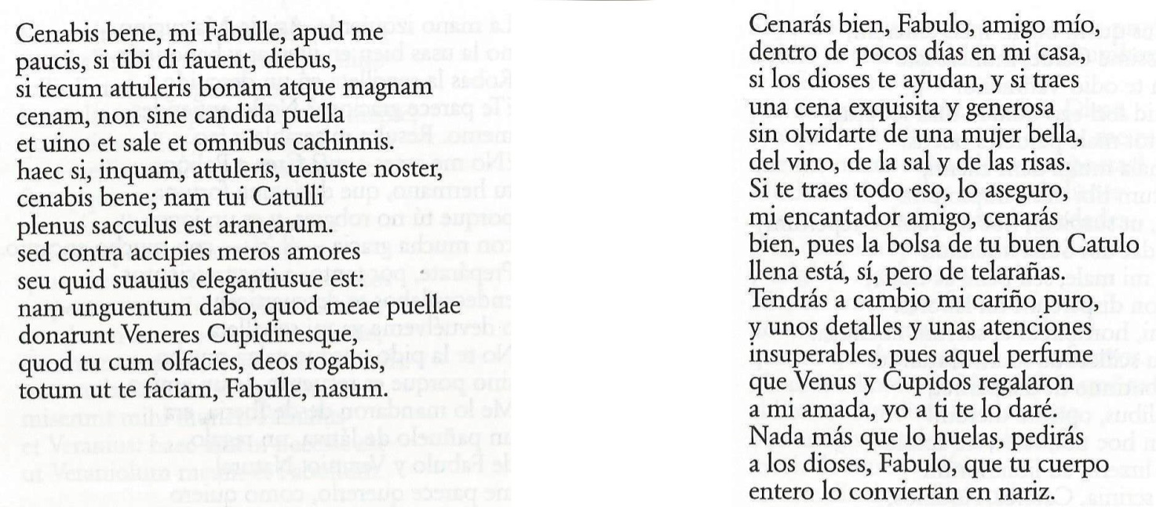
Activitats:
- Anota el tema principal i un tema secundari del poema, segons la teva interpretació personal.

